配置页面关键项目如下：
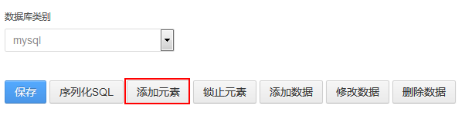
选择数据库后，点击【添加元素】，则可以添加需要输入的元素项，格式如下：
可以输入名称，及选择相应输入项的类型，类型选择有text,number,date,select
Text---文本
Number----数字
Date --- 日期
Select --- 下拉框
当选择下拉框时，会出现如下变化
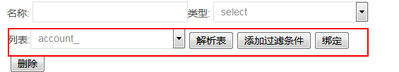
会让您配置下拉框的数据由来。
选择相应的表点击【解析表】，会出现如下选项
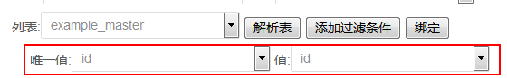
唯一值：select中的option
值：select显示的字段
同时可以添加过滤条件，点击【过滤条件】可以绑定相应的过滤条件
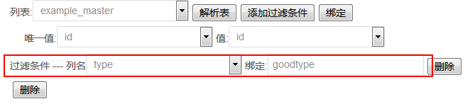
然后点击【绑定】按钮，即可完成绑定

点击【锁止元素】，锁定输入项

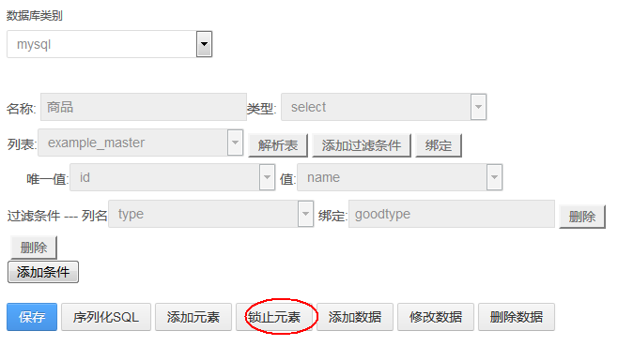
点击【添加条件】，出现下图样式
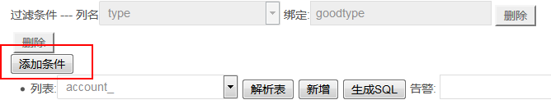
选择作为条件的表，点击【解析表】，然后再点击【新增】
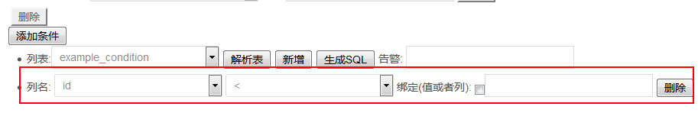
进行相应的条件判断，在告警栏中，可以输入您需要显示，满足此条条件的告警内容，点击【生成SQL】即可完成这一个条件的配置

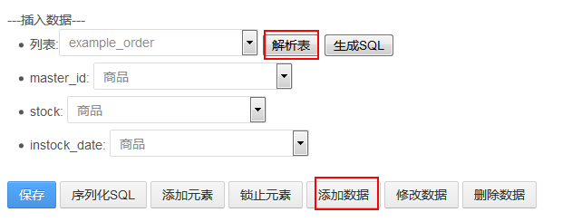
点击【添加数据】，并选择具体要插入数据的表，然后点击【解析表】进行表中列和输入项的匹配绑定
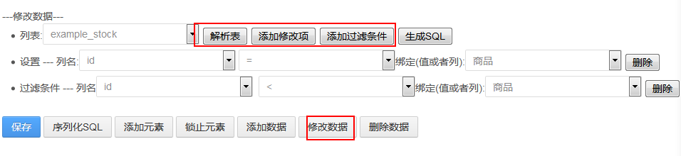
点击【修改数据】，选择需要修改的表之后，字词点击【添加修改项】【添加过滤条件】，分别设置数据的绑定，然后点击【生成SQL】即可完成修改数据配置

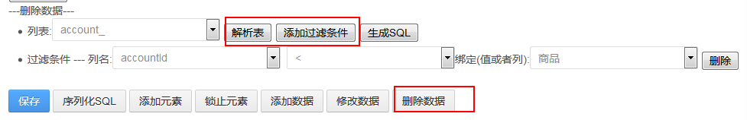
点击【删除数据】，并选择要操作的表，分别点击【解析表】【添加过滤条件】进行相应的条件设定，然后点击【生成SQL】即可

